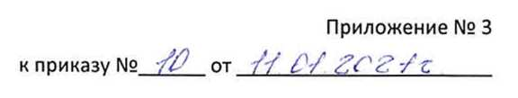

План работы
Общественного совета
Стоматологической поликлиники № 5
на 2 полугодие 2021 года
Июль 1. Об утверждении плана работы Общественного совета
Стоматологической поликлиники № 5 на 2 полугодие 2021 года.
О формировании системы общественного контроля и
независимой оценки качества работы Стоматологической
поликлиники № 5
О роли социально-ориентированных некоммерческих
организаций (объединений) в проведении информационно-
коммуникационной компании по формированию здорового
образа жизни.
Сентябрь 1. Публичная декларация целей и задач Стоматологической
поликлиники № 5
О взаимодействии Стоматологической поликлиники № 5 с
социально ориентированными некоммерческими организациями.
О формировании института общественного контроля,
независимой системы оценки качества работы Стоматологической
поликлиники № 5.
Об утверждении плана работы Общественного совета
Стоматологической поликлиники № 5 на 1 полугодие 2022 года.

